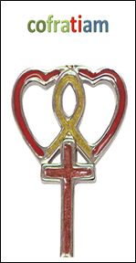
Nieuwsbrief 11 ‘werkgroep ‘Cofratiam’ Datum: december 2016

Gemeente van Ameide en Tienhoven,

We vertrokken op maandagmorgen 17 oktober om 03.00 u. De reis verliep voorspoedig, en zo arriveerden we woensdag de 19e om 16.00 u bij Florin en Ruth. Na een hartelijke ontvangst konden we weer uitgebreid genieten van de kookkunst van Ruth. Op woensdag is er altijd Bijbelstudie en dus werden ook wij uitgenodigd. Het ging deze avond over de waarheid spreken, uitgangspunt was Efeze 4vs15 en 16, ons in liefde aan de waarheid houden ,opdat we in alles naar Hem toe groeien. Florin eindigde met 2 Cor 13:8,:wij vermogen niets tegen de waarheid. We hebben de groeten overgebracht omdat we op zondag in Ramnicu zouden zijn. Vervolgens was er koffie en hebben we plannen gemaakt voor de volgende dag.
Donderdag 20 okt.
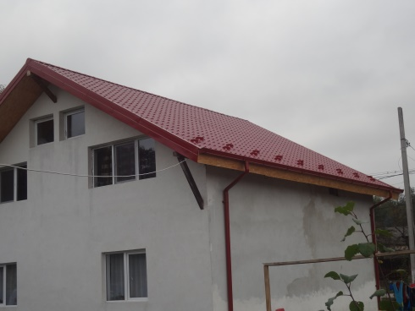
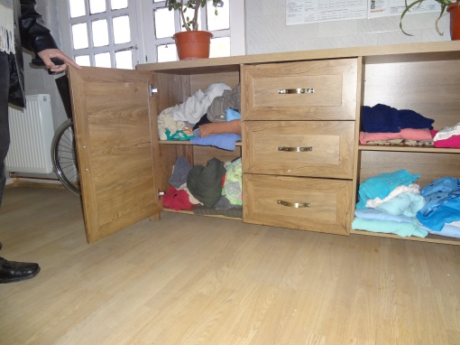
Na het gezamenlijke ontbijt bracht Florin de kinderen naar school. Dit doet hij omdat ze dan een uur later kunnen vertrekken. Na het ontbijt een rondje om het huis gelopen om het nieuwe dak te bewonderen dat moest vervangen worden omdat het behoorlijk lekte . Het zag er goed uit en de oude dakplaten liggen nu bij Costel op het dak die daar weer erg gelukkig mee was. Daarna op weg om de school te bezoeken. Daar hebben we wat schoolspullen afgeleverd en de speeltoestellen bekeken die deze zomer geplaatst zijn. Na het eten begonnen om kleding en schoenen uit te zoeken voor het bejaardenhuis in Ladesti, omdat we Georghe wilden bezoeken. We gingen
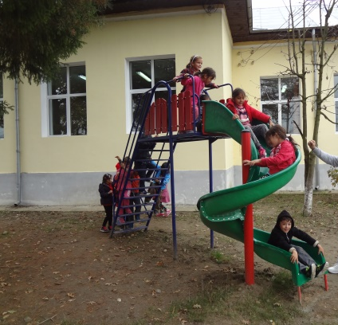
ook even op bezoek bij een gemeentelid die van een ladder was gevallen. De man verging van de pijn bij elke stap die hij deed en zijn hand was helemaal opgezwollen, maar ja, geen geld voor de dokter omdat hij nu niet meer kan werken. De vrouw had heel erg dikke voeten, en gelukkig had Louisa een paar laarsjes gevonden die ze aan kon. Ook de man kreeg een paar schoenen. En zo konden we weer een paar mensen gelukkig maken met de spullen die we bij ons hadden. Georghe was vermagerd , erg zwak en kon niet meer lopen. De kasten die de groep afgelopen zomer had gegeven zijn nu gevuld en worden dus goed gebruikt, ze zien er mooi en degelijk uit. ”Thuis”aangekomen hebben we alle schoenen(± 100 paar) uitgepakt en op rijen neergezet omdat de gemeenteleden die avond als eerste allemaal schoenen mochten uitzoeken. Er waren er heel wat gekomen, omdat schoenen in Roemenië duur en van slechte kwaliteit zijn.
Vrijdag 21 oktober.
Nog een hele poos bezig geweest met het uitzoeken van kleding en schoenen voor diverse gezinnen. Aan het einde van de middag was er kinderclub die door Ruth werd gedaan. Ze doet dat erg goed, ze is enthousiast en vertelt vol vuur, de kinderen zijn erg open tegenover haar. Ze maakte met de kinderen een stoplicht in de vorm van een kruis met daarop de tekst: als je bidt zegt Jezus soms ja, soms zegt Hij wacht en soms zegt Hij nee. Dat was ook een liedje wat ze de kinderen aanleerde. Na een snelle hap waren ,vanaf half zeven, de tieners aan de beurt. Het ging over relaties en over seksualiteit n.a.v Hooglied 2:7 ,om de liefde niet op te wekken voordat de tijd daarvoor rijp is.
Zaterdag 22 okt.
We hadden afgesproken dat we met de hele familie naar de dierentuin in Ramnicu Valcea zouden gaan, maar omdat het regende ging dit niet door, en zijn we uitgeweken naar het winkelcentrum om wat boodschappen te doen. Dit is een zeer luxe winkelcentrum dat niet onder doet voor HoogCaterijne.

Zondag 23 okt.
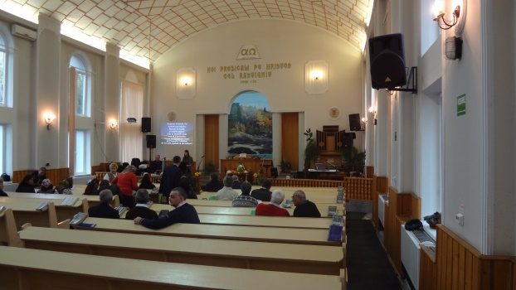
De hele gemeente was uitgenodigd voor het oogstfeest in Ramnicu Valcea in de kerk van Dorin. Iedere paar kilometer werd er gestopt om een paar mensen in te laden. Op een gegeven moment had Florin 14 mensen in zijn bus. Iedereen had wat te eten meegenomen, en de kerk was opgesierd met allerlei landbouwproducten en fruit. De voorganger van Deva was uitgenodigd om de dienst te leiden, en hij had een vader en dochter uit zijn gemeente meegenomen die zongen. Zij zongen een aantal liederen samen ,heel indrukweekend was het lied wat de vader had gemaakt na het verlies van één van zijn dochters. Daarna was er samenzang met de gemeente. Vervolgens mochten wij de groeten overbrengen, wat we hebben gedaan met als tekst Lukas 21:28. Hierna sprak de voorganger uit Deva, zijn preek ging over Lukas 17:11-19. Na de preek gingen we naar de kelder van de kerk om de meegebrachte dingen op te eten. In de kelder was plaats gemaakt voor ± 80 personen. Om 14.00 u begon de middagdienst met zingen ,bidden en een korte lezing van Florin over 1 Tim. 6 vs 10-14. Aan het einde hiervan werd er een Bijbeltekst ingestudeerd die de mensen in de week die volgde konden overdenken en voor zichzelf uit het hoofd leren. Ook Dorin zong samen met zijn vrouw en dochter een aantal liederen. De voorganger van Deva hield opnieuw een preek, ditmaal over 1 Tim.6vs 10-14, 2 Tim 14vs21 en Palm 136vs25. Centraal thema: We krijgen alles van God om er van te genieten, maar niet om het verkeerd te gebruiken.
Maandag 24 okt.
Maandag is een dag waarop er wat wordt bijgekomen dus na het middageten allemaal even een tukje. Na de koffie de fiets en de rolstoel die we hadden meegenomen in elkaar gezet en de banden geplakt. Na het eten een goed gesprek met Ruth, waarbij we haar vroegen hoe zij het allemaal ervaart. Het is vaak zwaar, maar de moeite waard. Ook weet zij zich duidelijk geroepen en op haar plaats in Copăceni, de mensen hebben vertrouwen in hen, en zij proberen te laten zien hoe Christenen in het leven staan. Florin en Ruth zien het nog steeds als een gebedsverhoring dat wij voor Copăceni hebben gekozen als zustergemeente. Nadat Florin de kinderen gereed had gemaakt voor de nacht hebben we afscheid van hen genomen. Het was heel aandoenlijk om te zien hoe zij geknield bij het bed voor ons hebben gebeden. Nadat we ook samen met Florin en Ruth hadden gebeden zijn we gaan slapen.
Dinsdag 24 okt.
Om 06.00u opgestaan, we wilden om 07.00 u rijden omdat we die avond bij vrienden in Hongarije wilden slapen en we dus een afstand van 1000 km moesten afleggen. Ook dit traject verliep zonder problemen en dus waren we op tijd in Eztar. Na een paar dagen in Hongarije en nog een overnachting in Duitsland kwamen we zaterdag om 20.00 u gezond en behouden aan in Termei.

Nieuwsbrief 11 ‘werkgroep ‘Cofratiam’ Datum: december 2016

